## РОССИЙСКИЙ УНИВЕРСИТЕТ ДРУЖБЫ НАРОДОВ

**Факультет физико-математических и естественных наук Кафедра прикладной информатики и теории вероятностей**

## ОТЧЕТ

**ПО ЛАБОРАТОРНОЙ РАБОТЕ № 3**

*дисциплина: Архитектура компьютера*

Студент: Бансимба Клодели Дьегра

Группа: НПИбд-02-22

**МОСКВА**

2022 г.

Оглавление

1. **Цель работы**3
2. **Ход работы**3
   1. **Настройка github**3
   2. **Базовая настройка git**3
   3. **Создание SSH ключа**4
   4. **Сознание рабочего пространства и репозитория курса на основе шаблона**6
   5. **Сознание репозитория курса на основе шаблона**6
   6. **Настройка каталога курса**8
   7. **выводы по результатам выполнения заданий**9
3. **Задание для самостоятельной работы**9
   1. **выводы по результатам выполнения заданий**10
4. **Выводы, согласованные с целью работы**10

# Цель работы:

В этой лабораторной работе мы познакомимся с git - системой контроля версий, где мы получим некоторые практические навыки о том, как обращаться и использовать этот инструмент (git).

# Ход работы:

## Настройка github:

В нашем случае мы будем использовать GitHub, поэтому вам необходимо создать учетную запись в https://github.com где будут заполнены основные данные *(Рисунок 1 ).*

*Рисунок* 10K

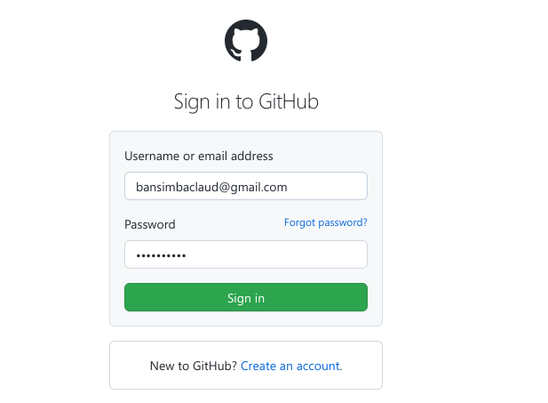

### Базовая настройка git:

* + - здесь нам нужно настроить его с помощью некоторых команд через наш терминал *(Рисунок 2).*
    - сначала нам нужно было ввести наше имя пользователя и адрес электронной почты, с помощью которого мы создали наш репозиторий *(Рисунок 2).*
    - Настроили utf-8 в выводе сообщений git *(Рисунок 2).*
    - Мы задали имя начальной ветки (мы назвали её master). *(Рисунок 2).*
    - конфигурация autocrlf *(Рисунок 2).*
    - конфигурация safecrlf *(Рисунок 2).*

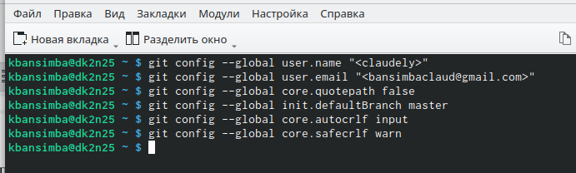

*Рисунок* 2

### Создание SSH ключа:

* + - Здесь нам нужно было сгенерировать пару ключей (открытый и закрытый) Для последующей идентификации пользователя на сервере репозитория *(Рисунок 3).*
    - после генерации ключей они были сохранены по пути "/home/amugari/.ssh/"*(Рисунок 3).*

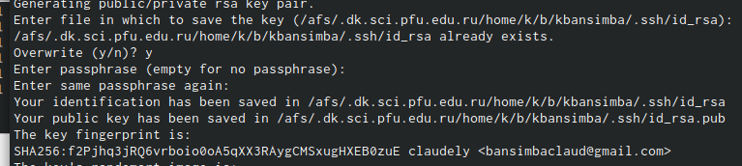

*Рисунок 3*

* + - * Нам пришлось скопировать открытый ключ из локальной консоли, но команда "xclip" не была установлена, поэтому нам пришлось установить

ее, чтобы мы могли скопировать ключ *(Рисунок 4).*

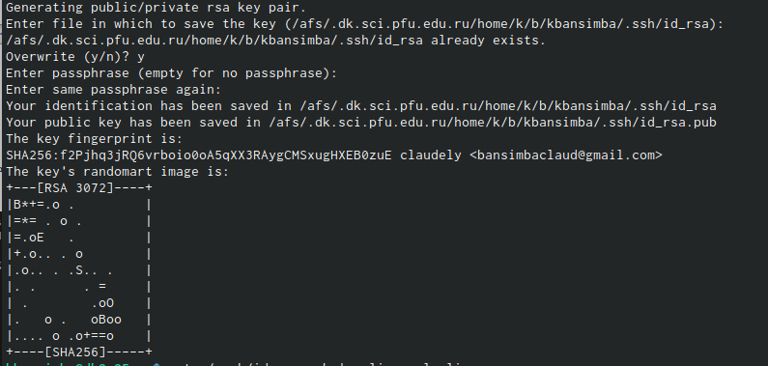

*Рисунок* 4

* + - * + после установки команды мы скопировали открытый ключ, затем в настройках нашей учетной записи github в разделе "Ключи SSH и PGP" мы создали новый SSH-ключ, который назвали "Лабораторная работа". *(Рисунок 5).*

**

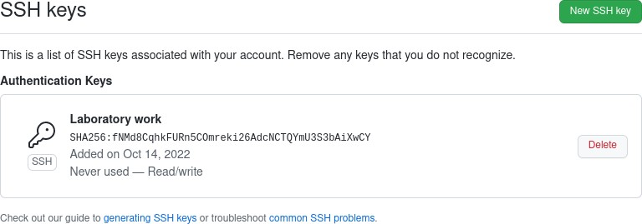*Рисунок* 5

### Сознание рабочего пространства и репозитория курса на основе шаблона:

* + - На этом шаге нам нужно было создать рабочее пространство и репозиторий курса на основе шаблона, поэтому через терминал мы создали каталог для предмета "Архитектура компьютера", следуя необходимой иерархии *(Рисунок 6).*



*Рисунок* 6

### Сознание репозитория курса на основе шаблона:

* + - здесь, чтобы создать репозиторий курсов на основе шаблона, нам пришлось использовать уже созданный шаблон в github пользователем "yamadharma" *(Рисунок 7).*

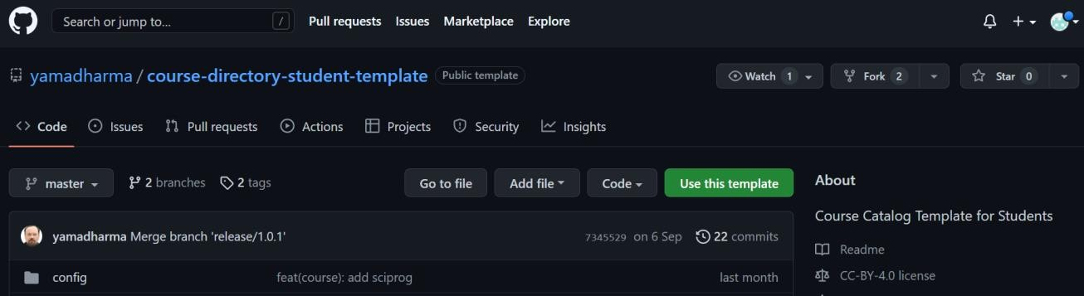*Рисунок* 7

6

* + - После выбора шаблона мы должны были дать нашему репозиторию имя, которое было "study_2022–2023_arh-pc", а затем мы создали репозиторий из шаблона *(Рисунок 8).*

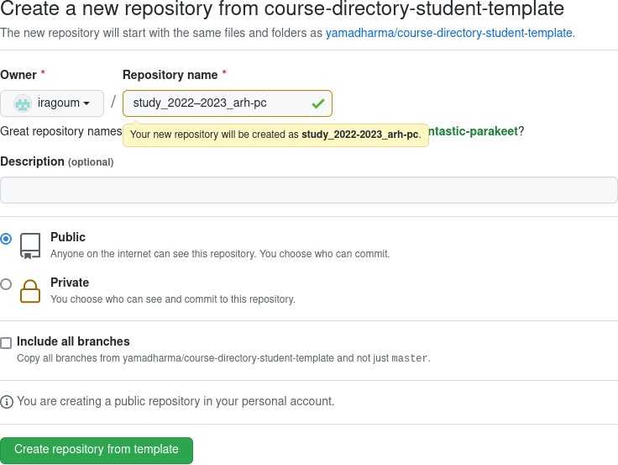

*Рисунок* 8

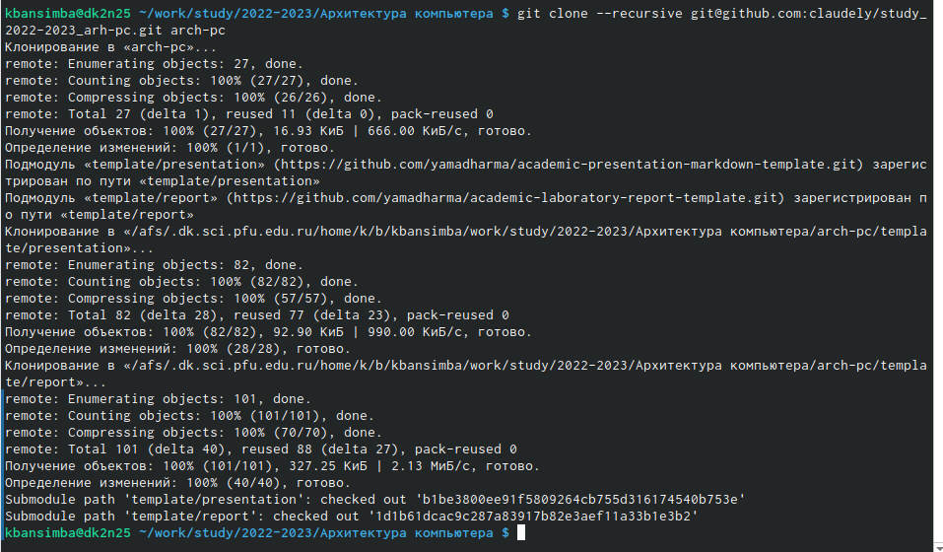

* + - * Затем через терминал мы переместились в каталог курса, после чего клонировали только что созданный репозиторий *(Рисунок 9).*

*Рисунок* 9

7

### Настройка каталога курса:

* + - Чтобы настроить каталог "Курс", мы переместились в каталог

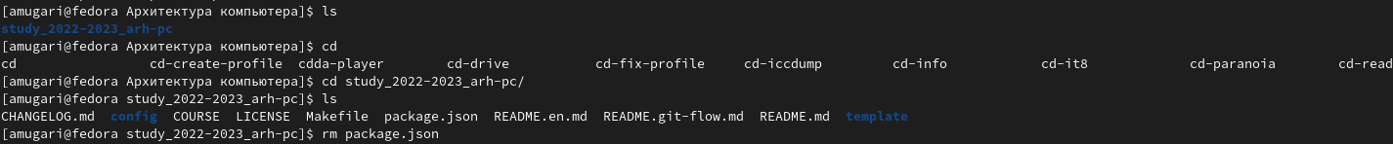**"~/work/study/2022-2023/"Архитектура компьютера"/study_2022-2023_arh-pc** ", затем мы удалили файл "package.json" *(Рисунок 10).*

*Рисунок* 10

* + - * 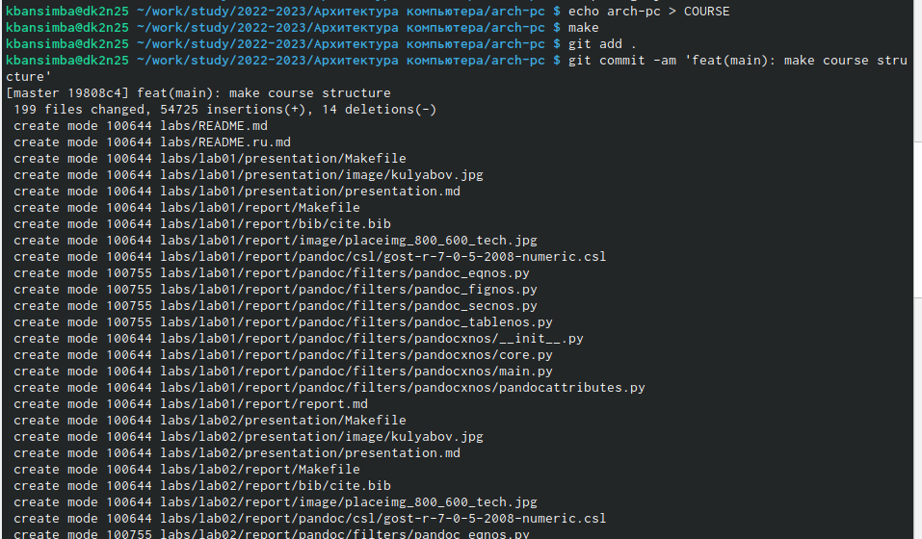затем мы создали необходимый каталог и отправили все файлы на сервер для обновления *(Рисунок 11).*

*Рисунок* 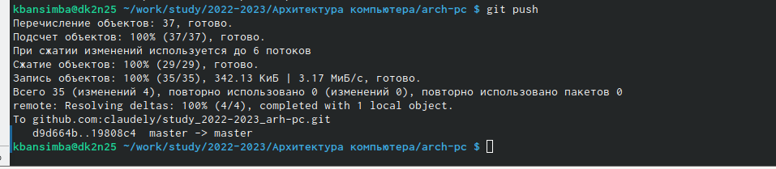11

* + - * мы зашли в рабочее пространство в локальном репозитории и на странице github, где мы нашли все правильно *(Рисунок 12).*



*Рисунок 12*

* 1. **выводы по результатам выполнения заданий:**
     + к концу лабораторной работы мы узнали о системе контроля версий git, получили некоторые практические навыки обращения с этим инструментом (git) и его использования.

# Задание для самостоятельной работы:

* Здесь мы скопировали наши последние отчеты в нужные каталоги

*(Рисунок 12).*

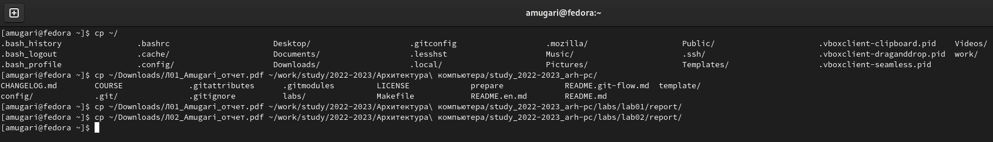

*Рисунок* 12

* затем отправил все обновления в git *(Рисунок 13).*

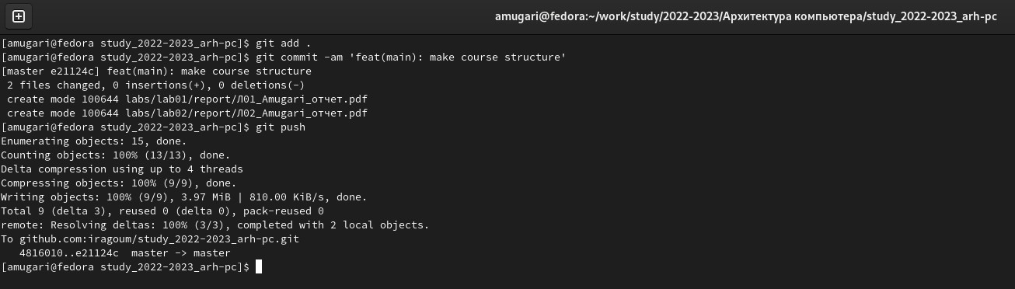

*Рисунок* 13

### выводы по результатам выполнения заданий:

* + - после выполнения этих упражнений мы смогли применить на практике наши знания, которые мы получили о git и системе контроля версий в целом

# Выводы, согласованные с целью работы:

* к концу лабораторной работы мы узнали о системе контроля версий git, получили некоторые практические навыки обращения с этим инструментом (git) и его использования, после выполнения этих упражнений мы смогли применить на практике наши знания, которые мы получили о git и системе контроля версий в целом.